四川省学术和技术带头人及后备人选
申报推荐系统使用指南

目录

一、申报人员使用指南 - 3 -
（一）申报人员账号获取 - 3 -
（二）项目填写及上报 - 3 -
（三）特别提示 - 5 -
二、申报人员所在单位使用指南 - 5 -
（一）账号管理 - 5 -
（二）申报管理 - 7 -
（三）完善单位信息 - 10 -
三、各级主管部门（包括推荐单位）使用指南 - 10 -
（一）账号管理 - 10 -
（二）申报管理 - 12 -
（三）完善单位信息 - 14 -
四、学术团体使用指南 - 15 -
（一）账号管理 - 15 -
（二）申报管理 - 18 -
（三）完善单位信息 - 20 -

一、申报人员使用指南

（一）申报人员账号获取
符合申报条件的申报人员请联系申报人员所在单位（以下简称申报单位）人事部门获取账号及密码。首次登录用户请及时更改密码，并牢记用户名和密码。如遗忘，请联系单位人事部门重置密码。
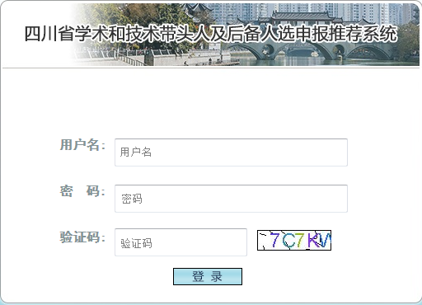

（二）项目填写及上报
1．申报
点击“申报向导”，选择想要申请的项目，根据提示进行填报（*标识的为必填项）。填报时可随时保存，为防止网络拥堵，请随时保存。
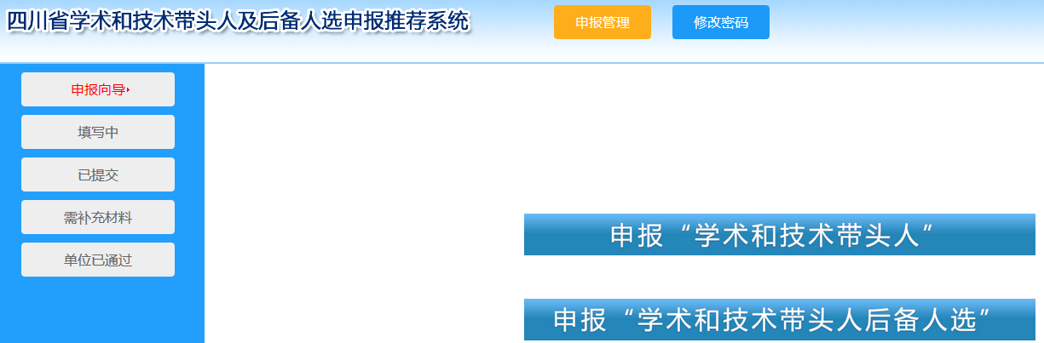
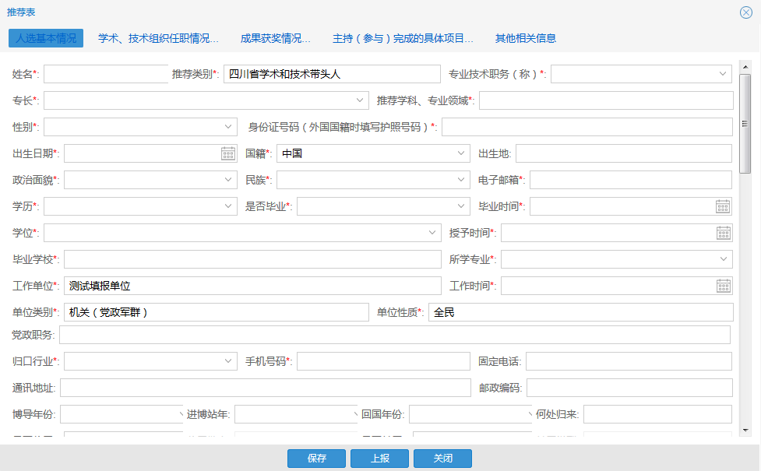
2．查看填写中的申报项目
保存后的申报项目可以在填报窗口继续填写，也可以在视图中查看修改完善。点击，继续填写申报项目；点击，可以删除填写中的申报项目。
申报项目填写完成后，提交至申报单位审核。请确保信息填写完整、真实、准确、有效，信息提交后不能再作修改，确认无误后可在填报窗口或视图中点击按钮，完成申报项目上报。
3．查看已提交的申报项目
上报后的申报项目可以在视图中查看或导出打印。
4．查看需补充材料的申报项目
申报单位或上级主管部门退回的申报项目，可以在视图中查看。点击，查看具体的退回意见；点击，根据退回意见进行修改；点击填报窗口的按钮或视图中的，完成申报项目再次上报。

（三）特别提示
- 本系统支持以下浏览器：IE 9.0(及以上)、Firefox、Chrome，建议不要使用百度、搜狗、360等浏览。
- 若窗口内容显示不完整，可以将鼠标放在填报窗口边框上，拖动放大填报窗口。

二、申报人员所在单位使用指南
申报人员所在单位在下文中简称“申报单位”。

（一）账号管理
账号管理权限仅对每个单位的总管理员开放，单位总管理员则是由上级单位创建。
登录系统后，点击，进入“账号管理”页面，可以创建本单位管理人员（同一单位可以创建多个管理账号）和本单位申报人员，以及审核本单位申报人在省级学术团体申请开设的个人账号。（注：作为申报单位一般没有下级单位，可以忽略“下级单位管理”功能）
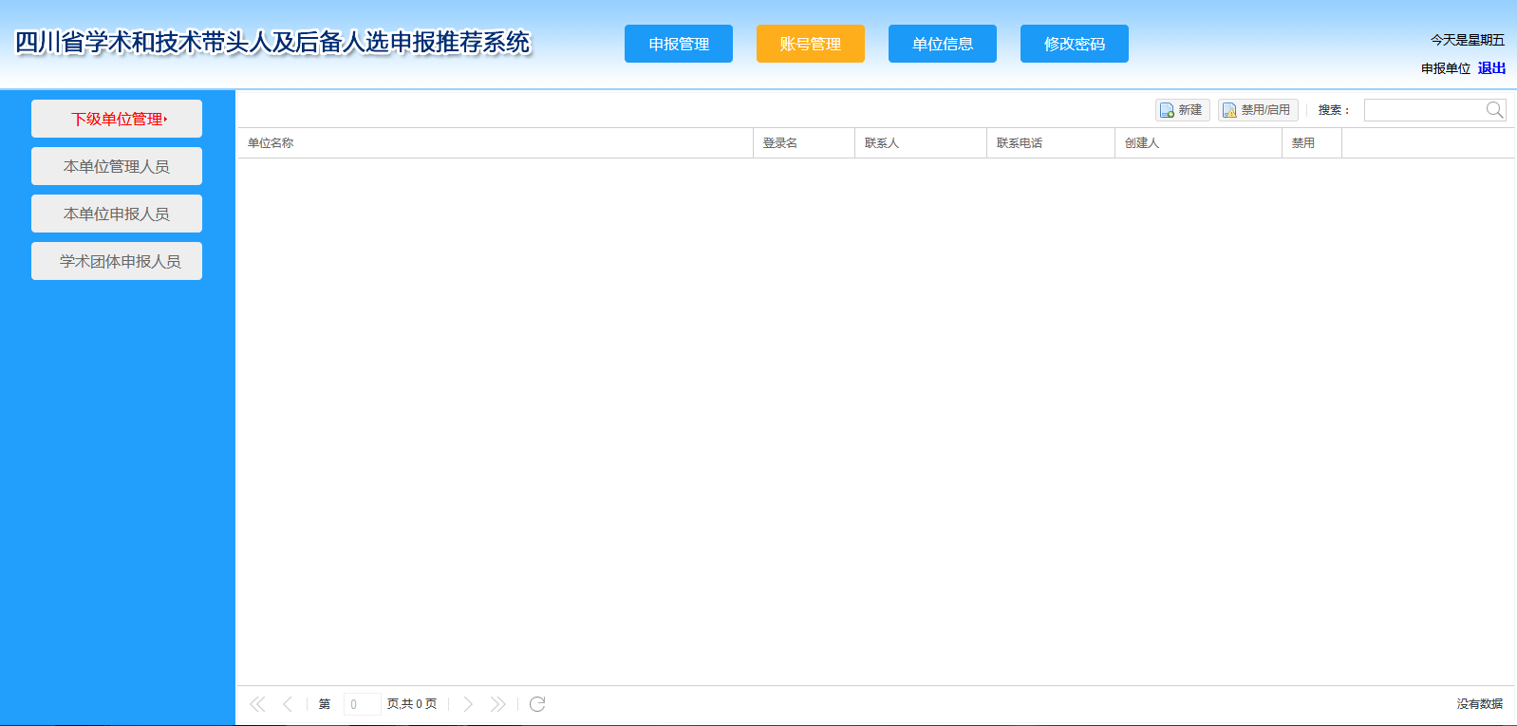
1．创建本单位管理人员
进入“账号管理”-“本单位管理人员”，点击右上角“新建”按钮，可创建本单位管理人员账户，并告知相关人员。
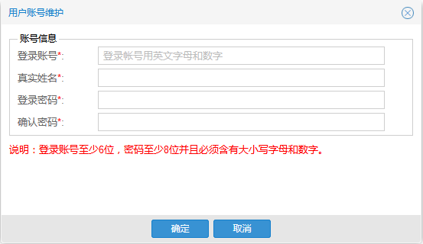
2．创建本单位申报人员
进入“账号管理”-“本单位申报人员”，点击右上角“新建”按钮，可创建本单位申报人员账户，并告知相关人员登录系统填写申报。
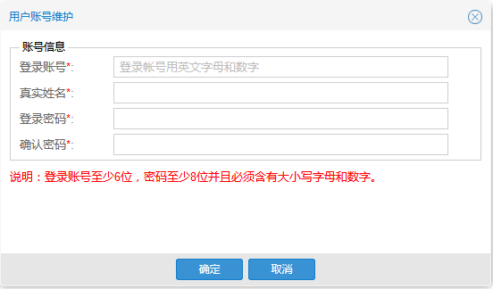
3．审核本单位由学术团体创建的申报人员
进入“账号管理”-“学术团体申报人员”，点击视图中按钮，可审核本单位申报人在省级学术团体申请开设的个人账号。
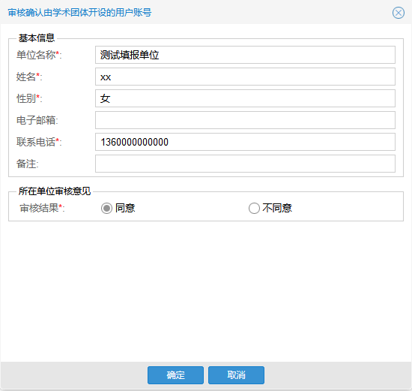

（二）申报管理
1．审核
申报人员上报后，申报单位在视图中点击按钮，可以查看详细的申报项目信息；点击按钮，可以对该申报项目进行审核；点击按钮，选择“全套”可以导出推荐表中完整信息；选择“推荐意见”可以导出推荐表中组织推荐信息。
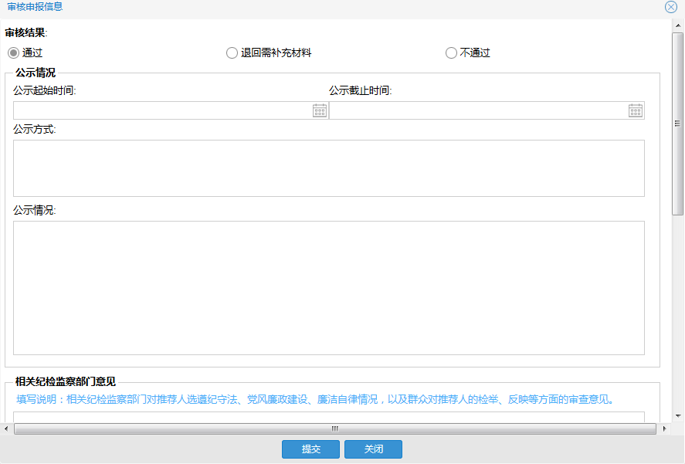
另外，申报单位也可以对待审核的申报进行批量处理，首先选择需要进行批量处理的申报项目，点击按钮，填写相关审核信息并提交，完成多个申报项目的批量处理。
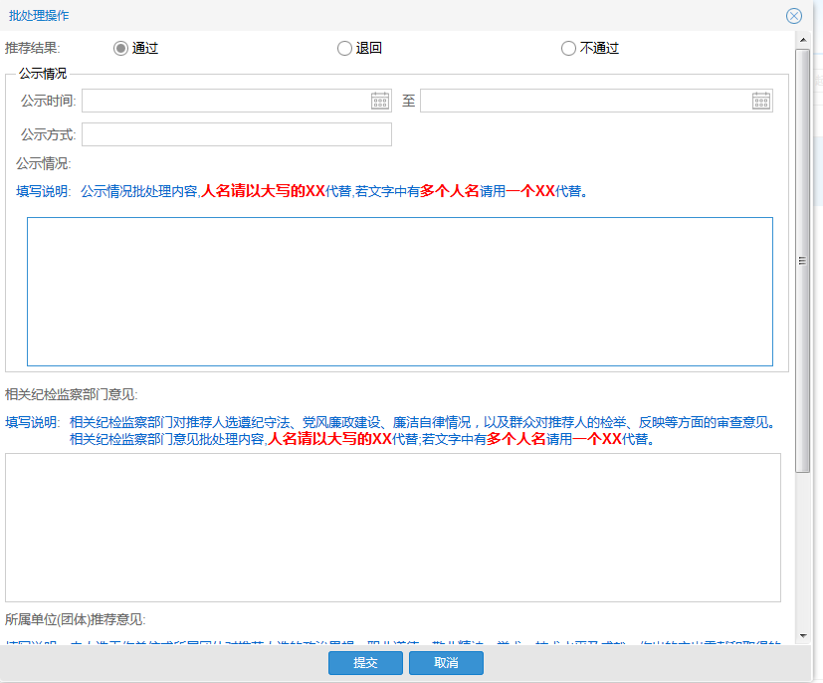
申报单位可以根据需要对审核信息进行筛选，先设置筛选条件，然后点击按钮。点击按钮，对筛选条件进行重置。
2．查看已上报的申报项目
审核通过的申报项目可以在视图中查看或导出打印。点击，选择。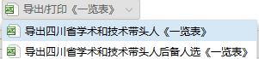，可以导出对应申报类型中本单位审核通过的申报信息一览表。
3．查看上级退回需补充材料的申报项目
在视图中，可以查看上级单位退回的申报项目，点击按钮，查看退回意见；点击，将申报项目退回至申报人员进行修改。
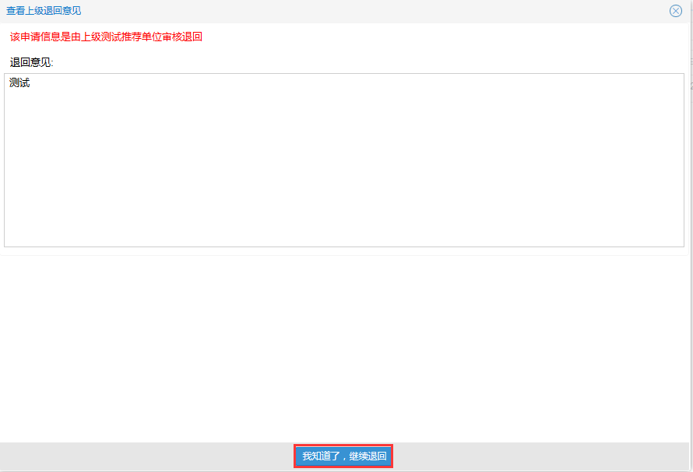
4．查看未通过的申报项目
在视图中，可以查看本单位审核不通过的申报项目。

（三）完善单位信息
登录系统后，点击，修改完善本单位信息。
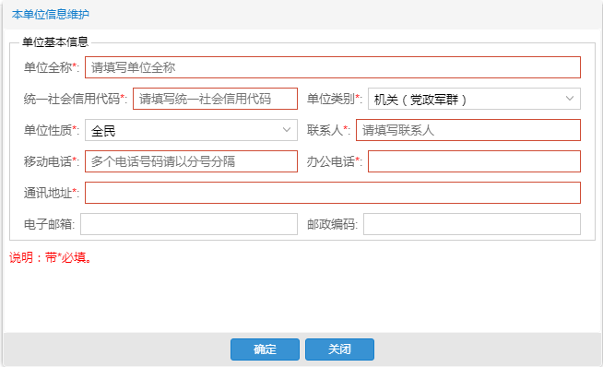

三、各级主管部门（包括推荐单位）使用指南

（一）账号管理
账号管理权限仅对每个单位的总管理员开放，单位总管理员则是由上级单位创建。
登录系统后，点击，进入“账号管理”页面，可以创建下级单位账号（给下级单位创建一个总管理员）以及本单位管理人员（同一单位可以创建多个管理账号）。（注：作为主管部门一般没有申报人员，可以忽略“本单位申报人员”功能）
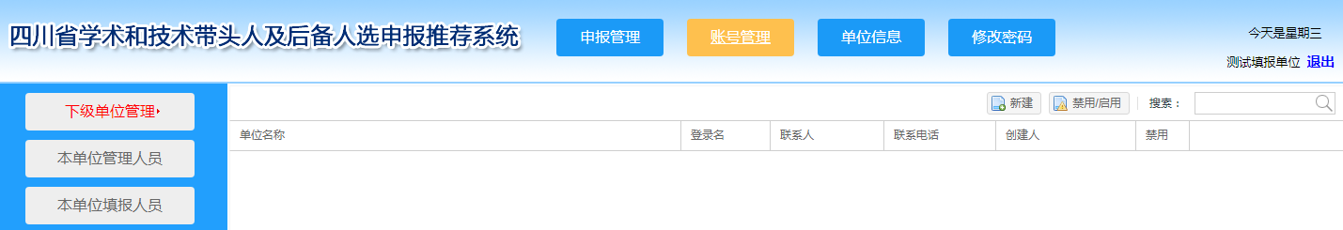
1．创建下级单位
进入“账号管理”-“下级单位管理”，点击右上角“新建”按钮，可创建下级单位及其总管理员账户，并告知下级单位。
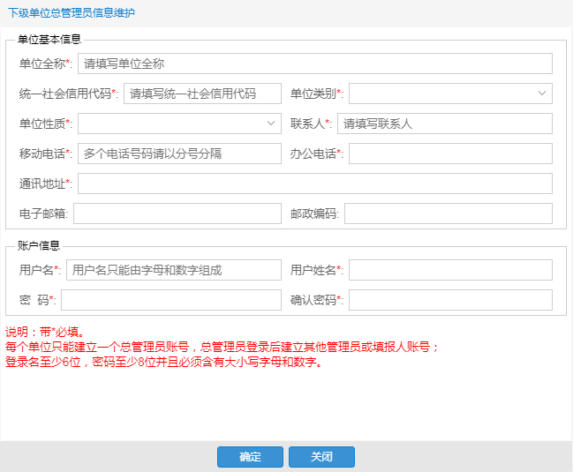
2．创建本单位管理人员
进入“账号管理”-“本单位管理人员”，点击右上角“新建”按钮，可创建本单位管理人员账户，并告知相关人员。
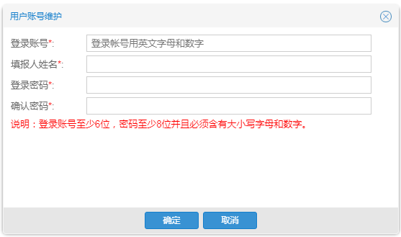

（二）申报管理
1．审核
下级单位上报的申报项目，会出现在“待审核”列表。审核人员可以点击“查看”按钮，查看申报项目；点击“审核”按钮，填写审核结果。
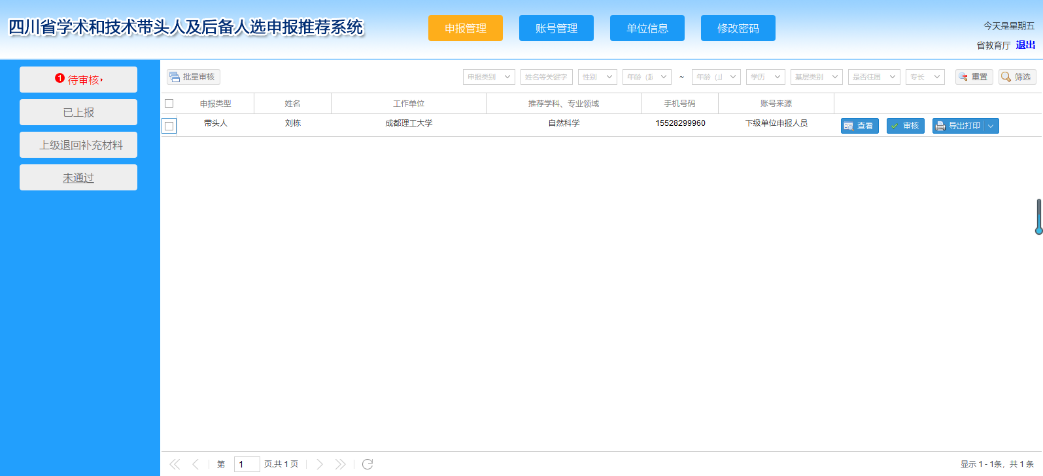
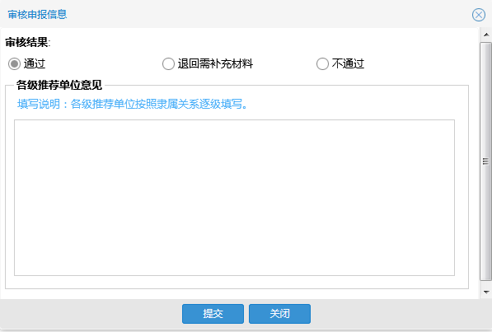
审核人员可给出审核结果：如果选择“通过”选项，需填写下面的“各级推荐单位意见”输入框；如果选择“退回需补充材料”，如下图所示，需填写“审核意见”输入框，告诉申报人需补充哪些资料；如果申报项目不合格，则选择“不通过”选项。之后点击窗口下方的“提交”按钮，审核完毕。
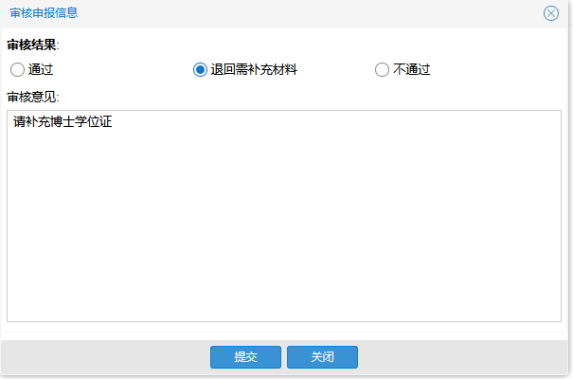
如待审核申报项目过多，也可在列表中勾选多个申报项目，点击列表左上角的“批量审核”按钮，同时完成多个申报项目的审核。具体审核方式与单个审核相同。
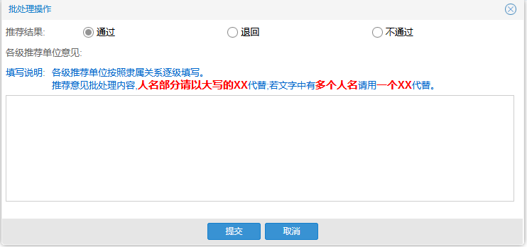
2．退回
如上级单位退回某申报项目，审核人员可在“上级退回补充材料”列表中查看。点击“退回”按钮，查看上级单位退回意见，点击“我知道了，继续退回”，即可将该申报项目继续按原上报路径退回。
3．导出打印
点击申报项目后的“导出打印”按钮，可通过选择“全套”或“推荐意见”导出整套申报表或只导出组织推荐意见。
4．按条件筛选
审核人员可通过列表上方的筛选条件对申报信息进行筛选。筛选条件包括：申报类别、性别、年龄、学历、基层类别、是否往届、专长等，以及姓名、身份证号、工作单位等关键字。审核人员根据需求设置筛选条件后，点击“筛选”按钮进行筛选；点击“重置”按钮可清空筛选条件。

（三）完善单位信息
登录系统后，点击，修改完善本单位信息。

四、学术团体使用指南

（一）账号管理
账号管理权限仅对每个学术团体的总管理员开放，学术团体总管理员账号则是由省人社厅创建。
登录系统后，点击，进入“账号管理”页面。学术团体能够创建本单位管理人员（同一单位可以创建多个管理账号）、本单位申报人员和其他单位申报人员。
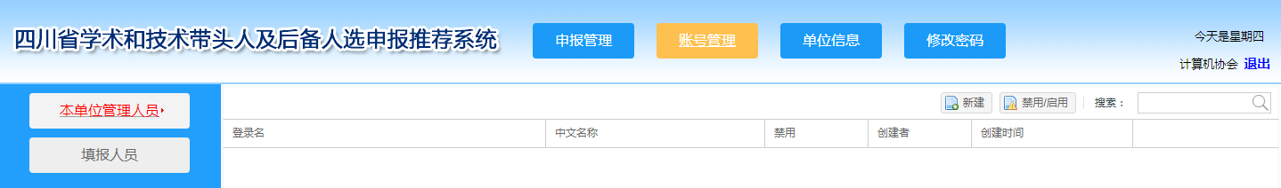
1．创建本单位管理人员
进入“账号管理”-“本单位管理人员”，点击右上角“新建”按钮，可创建本单位其他管理员账户，并告知相关人员。
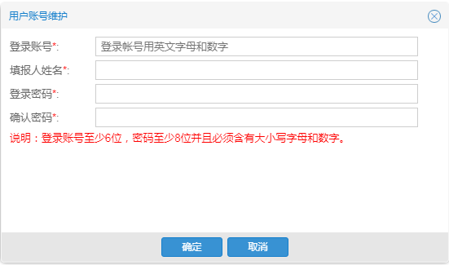
2．创建本单位申报人员
进入“账号管理”-“本单位申报人员”，点击右上角“新建”按钮，可创建本单位申报人员账户。
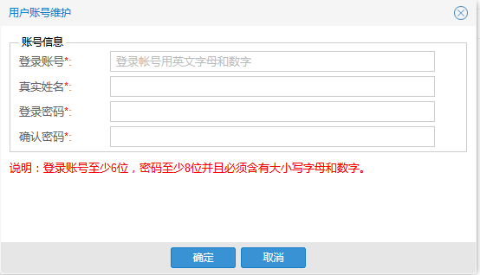
3．创建其他单位申报人员
进入“账号管理”-“其他单位申报人员”， 可浏览已创建的其他单位申报人员列表。
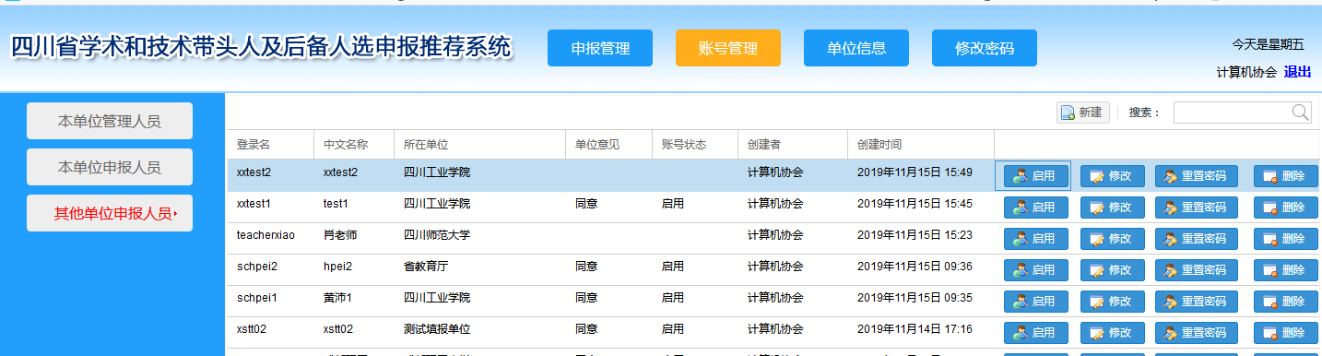
点击右上角“新建”按钮，可创建其他单位申报人员账户，必须选择该人员的所属单位（注：如果所属单位未找到，则需要申报人让其所在单位联系对应的上级主管部门，首先开设所在单位的单位账号。完成以上步骤后，即可在此开设其他单位申报人员账户）。
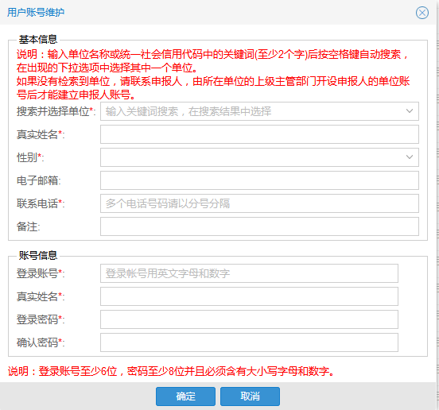

注意：账号开设后，需等待该申报人员所属单位进行确认，待其所属单位同意后，再点击右侧“启用”按钮，启用后申报人员方可进行申报。

（二）申报管理
1．审核
在视图中点击按钮，可以查看详细的申报项目；点击按钮，可以对该申报项目进行审核；点击按钮，可以选择“全套”或“推荐意见”导出整套申报表或只导出组织推荐意见。
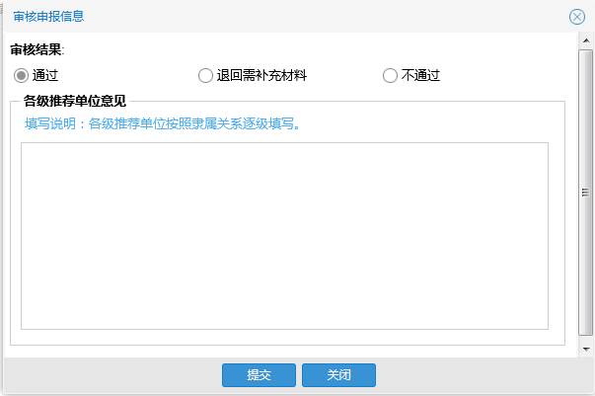
另外，也可以对待审核的申报进行批量处理，首先选择需要进行批量处理的申报项目，点击按钮，填写相关审核信息并提交，完成多个申报项目的批量处理。
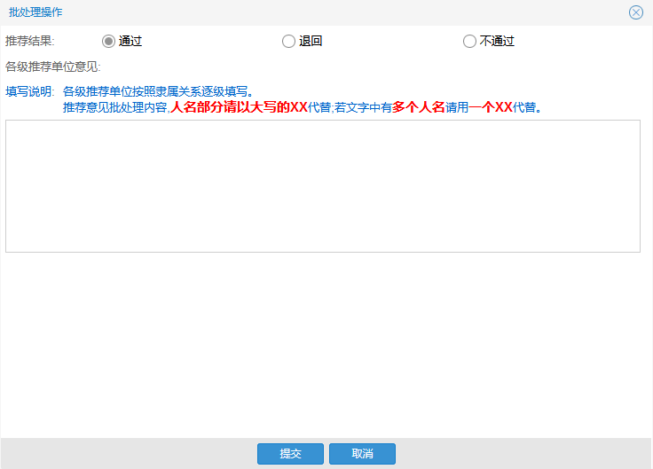

学术团体可以根据需要对审核信息进行筛选，先设置筛选条件，然后点击按钮。点击按钮，对筛选条件进行重置。
2．查看已上报的申报项目
审核通过的申报项目可以在视图中查看或导出打印。点击进行选择，可以导出对应申报类型中本单位审核通过的申报项目一览表。


3．查看上级退回需补充材料的申报项目
在视图中，可以查看上级单位退回的申报项目，点击按钮，查看退回意见；点击，将申报项目退回至申报单位。
4．查看未通过的申报项目
在视图中，可以查看本单位审核不通过的申报项目。

（三）完善单位信息
登录系统后，点击，修改完善本单位信息。

